**NodeJS**

1. **Cài đặt nodeJs**

**npm init ( khởi tạo node js)**

1. **Cài thư viện Express**

**npm install express (**<https://www.npmjs.com/package/express>**)**

<https://expressjs.com/en/starter/installing.html>

1. **Chạy hello world**

const express = require('express')

const app = express()

const port = 3000;

app.get('/', function(req, res) {

res.send('Hello World ok em')

})

app.listen(port)

1. **Cài nodemon (live sever)**

<https://www.npmjs.com/package/nodemon>

**npm i nodemon –save-dev** (chạy trong môi trường dev – chạy offline để dev test);

* Thêm dòng lệnh này vào file package.json

"start": "nodemon --inspect src/index.js"

1. **express-handlebars (dựng layout website)**

**npm install express-handlebars (**<https://www.npmjs.com/package/express-handlebars>**)**

* **trong thư mục index.js**

import thư viện express-handlebars

const handlebars = require('express-handlebars');

* **sử dụng Template angine**

app.engine('handlebars', handlebars());

app.set('view engine', 'handlebars');

app.set('views', path.join(__dirname, 'resource/views'));

* **tạo thư mục theo sơ đồ sau**

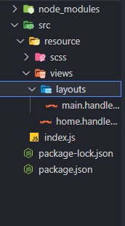

* **Trong thư mục ‘ main.handlebars ’**

Thêm dòng lệnh trong cặp thẻ body

<body>

     {{{body}}}

</body>

* **Trong thư mục ‘home.handlebars’**

<main>

     Đây là trang chủ

</main>

* **chạy thử dòng lệnh**

app.get('/', function(req, res) {

     res.render('home');

});

* **Kết Quả:**

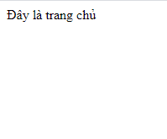

* **Định nghĩa đuôi file mặc định handlebars**

Trong file index.js:

app.engine('handlebars', handlebars());

app.set('view engine', 'handlebars');

Sửa nó thành:

app.engine('hbs', handlebars({

     extname: '.hbs'

}));

app.set('view engine', 'hbs');

Sửa tên đuôi các file **handlebars** thành **hbs**

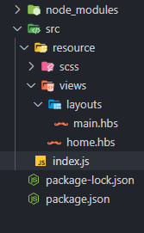

1. **node-sass (render scss sang css)**

**npm i node-sass –save-dev** (chạy trong môi trường dev – chạy offline để dev test);

* Tạo thư mục như hình:

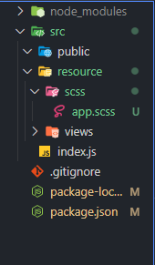

* Thêm dòng lệnh này trong package.json để thiết lập khởi chạy node-sass

"render-css": "node-sass -w src/resource/scss/ –o src/public/css/ ",

* Trong file index.js thêm dòng lệnh sau để có thể lấy được tài nguyên trong public

app.use(express.static(path.join(__dirname, 'public')));

1. **Xây dựng mô hình CMV**

* Xây dựng thư mục theo mô hình như sau

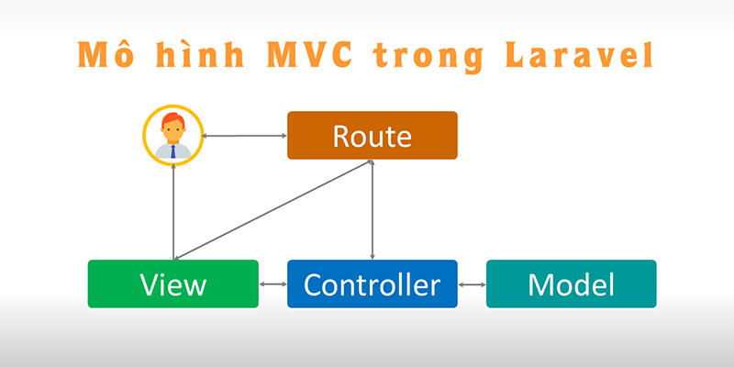

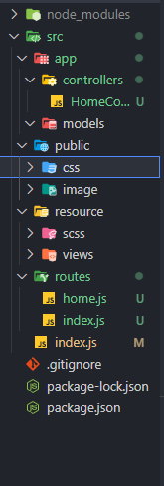

* Trong file routes/index.js

const homeRoute = require('./home');

function route(app) {

app.use('/', homeRoute);

}

module.exports = route;

* Trong file app/controller/HomeController

class HomeController {

index(req, res) {

res.render('home');

}

}

module.exports = new HomeController;

* Trong file routers/home.js

const express = require('express');

const router = express.Router();

const homeController = require('../app/controllers/HomeController');

router.get('/', homeController.index);

module.exports = router;

1. **Cài database** <https://www.mongodb.com/>
2. **Cài đặt thư viện mongoose** <https://github.com/Automattic/mongoose> (tính chặt chẽ giữa nodeJs và mongodb)